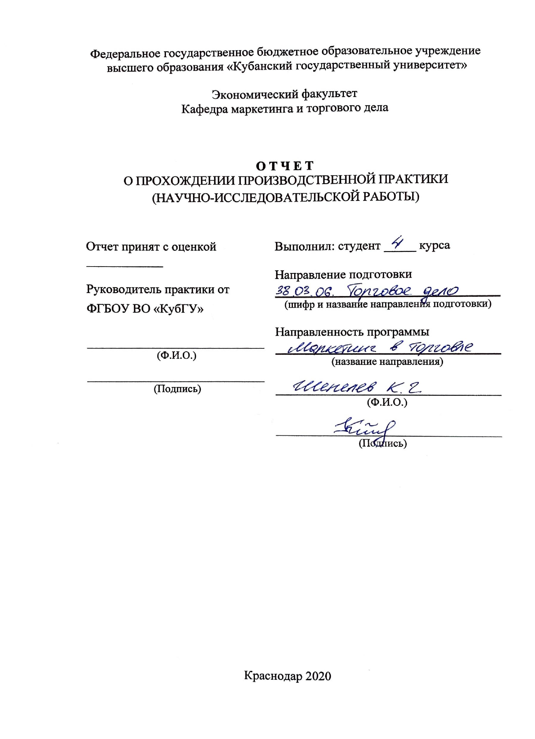
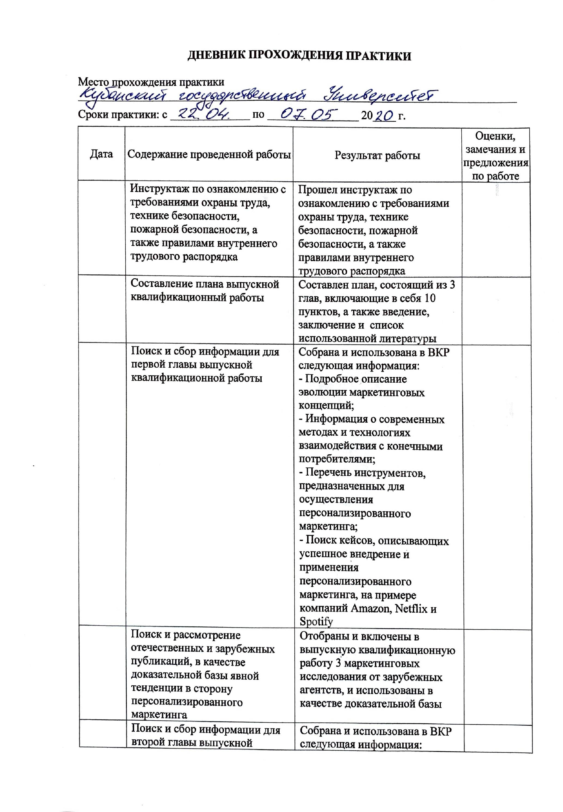
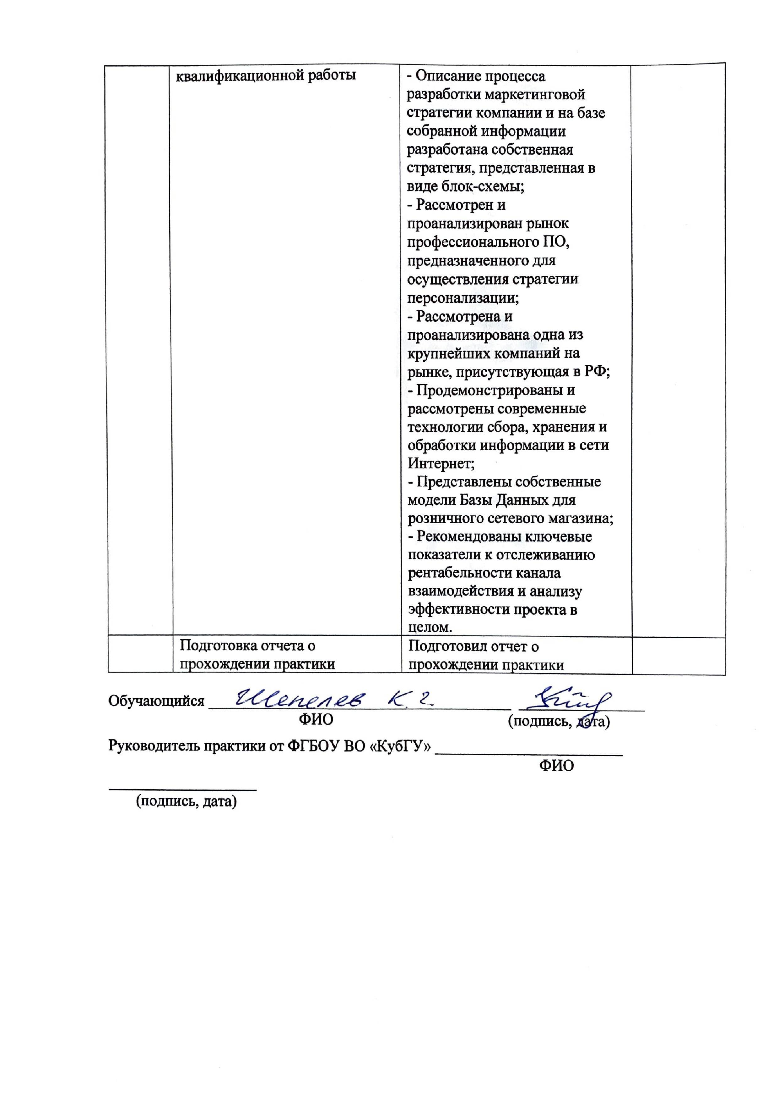
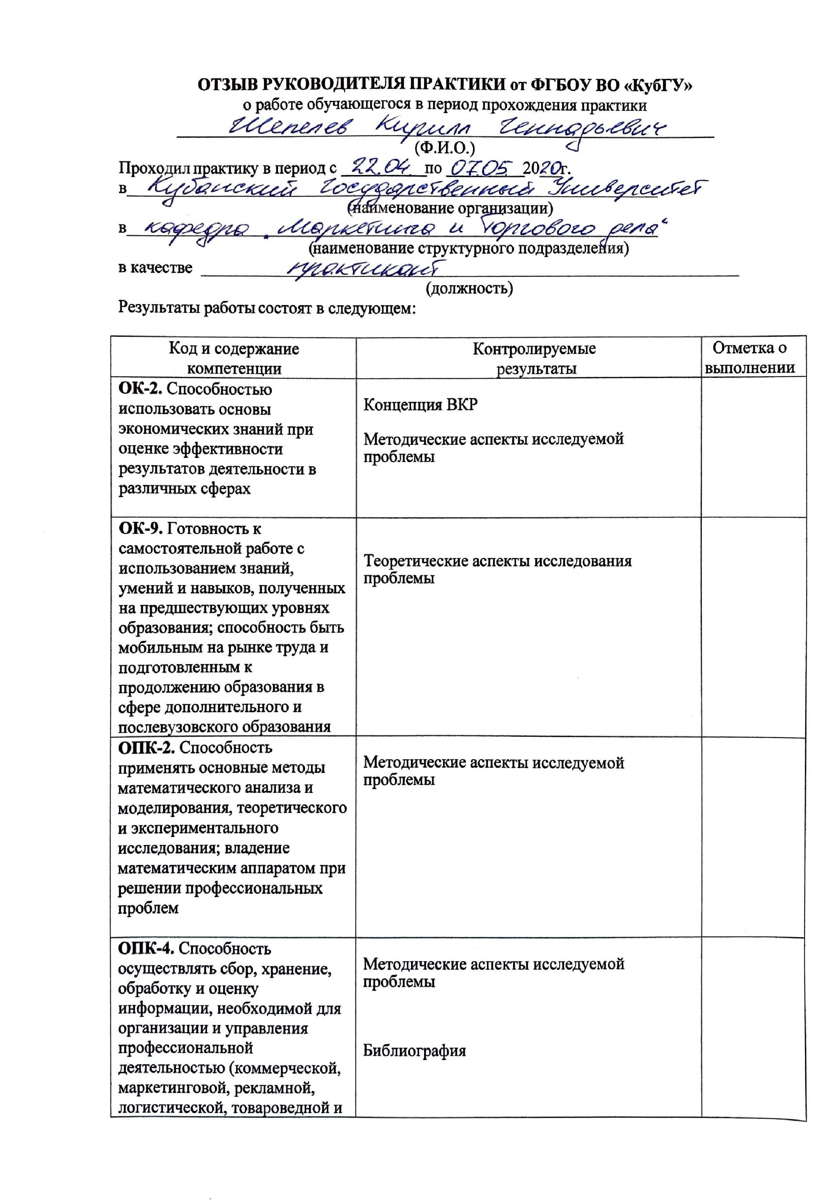
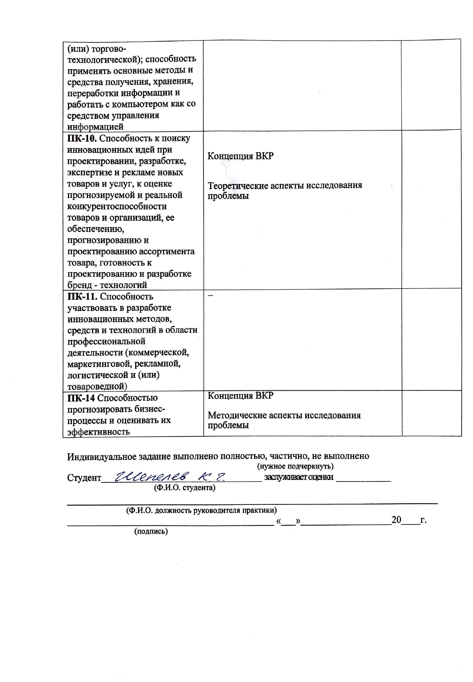
- Теоретические аспекты маркетингового взаимодействия с конечными потребителями в современной рыночной среде

Эволюция маркетинга в каждой отдельной стране в зависимости от уровня развития рыночных отношений имеет определенные специфику и особенности. Однако мировой опыт становления маркетинга и развития рыночных отношений является полезным, так как может использоваться как ориентир при формировании рыночных отношений и организации предпринимательской деятельности в конкретной стране.
За время существования торговли, многое поменялось, и в компаниях, и в потребителях, и в способах продаж и обслуживания. Эти некие стандарты, характерные для различных временных промежутков, воплощены в маркетинговых концепциях:
– Производственная концепция;
– Товаро-ориентированная концепция;
– Сбытовая концепция;
– Рыночная концепция;
– Социально-этичная концепция;
– Концепция взаимодействия (взаимоотношений);
На рубеже ХХ – ХХI веков стало очевидным, что действия производителей в рамках традиционного маркетинга, опирающегося на элементы маркетинг-микс и на краткосрочные отношения, невозможно регулярно осуществлять сделки, вести бизнес и быть максимально рентабельными. Наряду с функциями исследования, планирования, стимулирования и сбыта, стала воплощаться функция активного взаимодействия с покупателем. Удержание клиента всегда обходилось дешевле, чем привлечение нового и производители стали прилагать усилия в данном направлении.
Маркетинг отношений стал последней, на сегодняшний день, сформированной и обоснованной концепцией. Объективными причинам становления данной концепции считаются:
– Глобализация рынков;
– Усилившееся конкуренция на всех рынках;
– Стандартизация производства и унифицирование услуг;
– Развитие компьютерных технологий и сети Интернет;
Краткое описание каждой концепции отображено в таблице 1.
Таблица 1. Описание маркетинговых концепций.
Период | Концепция | Главная идея | Цель | Содержание
1860 – 1920 | Производственная | Произвожу столько, сколько могу | Прибыль | Потребители  купят то, что  доступно
1920 – 1930 | Товарная | Производство  качественных товаров | Качество  товара | Потребители  купят то, что  качественнее
1930 – 1950 | Сбытовая | Развитие сбытовой сети | Агрессивное продвижение | Кризис  экономики
1960 – 1980 | Рыночная  (Маркетинговая) | Произвожу то, что нужно потребителю | Исследование  потребителя | Удовлетворение нужд и  потребностей
1980 – 1995 | Социально-  этическая | Произвожу то, что нужно потребителю с учетом требований общества | Исследование социальных и экологических  последствий | Условия  сбережения  ресурсов
1995 – н.в. | Маркетинг  взаимоотношений | Произвожу то, что удовлетворяет и потребителя, и партнеров, создание прочных и долгих отношений со всеми | Создание и  совершенствование каналов сбыта и отношений | Целенаправленное создание и поддержание долгосрочных отношений

Наиболее существенный толчок в своем развитии маркетинг взаимоотношений получил на отраслевых рынках, где отношения между потребителем и покупателем должны устанавливаться как можно на больший срок. Например, в банковском секторе, автомобильный бизнес, строительство и многое другое. Но под взаимоотношением, подразумеваются не только с конечными покупателями, но и партнерами – ведь именно благодаря слаженной работе производителя и дистрибьютера (посредника) создается качественный товар.
Кратко резюмируя данный раздел, история развития способов взаимодействия между компаниями и потребителями насчитывает уже не одну сотню лет, начиная с его полного отсутствия и заканчивая взаимопониманием и взаимовыгодным сотрудничеством, где информация передается друг другу ежедневно.
Сегодня компании обращают большее внимание на социальные аспекты своего бизнеса, а не на масштабировании производства или получения рекордных доходов, развивая его таким образом, чтобы деятельность компании сказывалась на жизни своих покупателей и на окружающей природе.
Понятие «взаимодействие» подразумевает под собой множество процессов, включающий в себя передачу информации, процесс покупки, обслуживание. Т.е. любые действия потребителя, или компании, в отношении друг друга. Целью данных отношений является акт продажи товара, от которой покупатель получит качественный товар, а продавец прибыль.
В поисках оптимального способа облегчения создания нужного потребителю товара, производители разработали не мало способов взаимодействия.
Одним из таковых является «краудсорсинг», от англ. Crowd – толпа, sourcing – использование ресурсов. Идея данного термина состоит в том, чтобы конечные потребители также принимали участие в разработке товаров и услуг.
Данное сотрудничество не подразумевает под собой заключение трудового договора, и производитель не обязан платить за работу покупателя. Зачастую производитель вознаграждает таких «работников» привилегиями и акциям. Термин «краудсорсинг» первым ввел в оборот Дж. Хау, профессор журналистики, а его сущность основана на одной простой идее: коллективный разум всегда более продуктивен, чем отдельного человека, или небольшой группы людей. А также покупателю виднее, что он хочет видеть в товаре, чем производителю.
Сложность данной формы заключается в том, что обработка всех предложений, требует огромного количества времени и ресурсов. А также в осуществлении контролируемого процесса создания или улучшения продукта.
Например, компания Lay’s стала ежегодно проводить конкурс Do Us A Flavor, что дословно переводиться как «сделай наш вкус». Суть конкурса заключается в том, что покупателям предлагается поделиться своими идеями на счет того, каким должен быть следующий вкус чипсов. В прошлом году тематикой конкурса была местная кухня.
У каждого города в Америке есть свое собственное блюдо, и отобрав кандидатов (т.е. блюда). После объявления результатов голосования, а именно нескольких финалистов конкурса, чипсы с этими вкусами стали продаваться по всей стране, чтобы каждый мог их попробовать. В последствии организовывалось финальное голосование, и победитель получает 1 миллион долларов или 1% от продаж чипсов.
И это далеко не единственный пример, такие компании, как Nike, Procter&Gamble, Ford и множество других компаний привлекают свою целевую аудиторию в различных целях:
– Создание продукта;
– Совершенствование и устранение недостатков продукции;
– Рекламная кампании;
Данную форму часто применяют и IT-компании, привлекая бета-разработчиков из числа обычных пользователей для нахождения неисправностей или улучшения ПО и мобильных приложений.
В современном мире, все чаще встречаются покупатели, чьи потребности и особенности поведения, могут отличаться от других покупателей, внутри одного сегмента. Разделение одного сегмента на несколько микро-сегментов, не всегда является возможным и рентабельным. Современные компании выделяют два основных подхода к индивидуальному обслуживанию.
Первым из них является массовая адаптация своих продуктов, или «кастомизация», которая полностью отвечает целям маркетинга, а именно удовлетворению индивидуальных потребностей. Этот термин появился относительно недавно, и означает что некий товар, может быть видоизменен под требования клиента. Эта особенность товара, позволяющая ему быть отличным от остальных, и также выделить покупателя на фоне тысяч других.
Данная форма имеет место быть как в онлайн, так и в оффлайн сферах бизнеса. Кастомизация – это возможность индивидуализировать конечный продукт путем дизайнерских или конструктивных изменений. Наибольшую популярность обрел в магазинах или маркетплейсах, предназначенные для продажи одежды.
Выделяют следующие виды кастомизации:
Кастомизация

Горизонтальная
Вертикальная

Рис. 1. Виды кастомизации.
Вертикальная кастомизация подразумевает, что потребитель сам «строит» продукт, выбирая каждое комплектующее и тем самым создавая уникальный товар.
Горизонтальная подразумевает модификацию уже готового продукта, без замены комплектующих, т.е. создание уникального дизайна.
Одним из примеров вертикальной кастомизации является итальянский производитель оливкового масла Nudo совершил революцию, предложив всем желающим арендовать личное оливковое дерево за 90 евро в год. Хозяин сможет приезжать в фермерское хозяйство Nudo, чтобы продемонстрировать «свое» дерево друзьям, поухаживать за ним, если захочет. И для каждого такого клиента сотрудники Nudo отожмут масло из оливок, выросших на его дереве, указав это на упаковке. Компания предложила совершенно новый путь кастомизации: придать массовому продукту индивидуальность, прочно связав его с личностью клиента.
Примеров горизонтальной кастомизации огромное множество, все магазины одежды применяют ее, позволяя изменить цвет, принт, добавить какую-либо малозначимую и малозатратную деталь, производители окон, производящие товар после замера в доме, а не заранее, и так далее.
Вторым подходом является персонализация. Она достигается путем использования знаний о клиенте, накопленных в компании как правило с помощью различного ПО или иных источников знаний. Обеспечение персонифицированного подхода к каждому клиенту достигается за счет того, что каждое взаимодействие с клиентом происходит в контексте его прошлых контактов с компанией. Для этого в единой для всей компании базе данных хранится информация о клиентах и полной истории взаимоотношений с ними. Тогда в какой бы отдел не обратился клиент, работа с ним будет построена с учетом всех его прошлых контактов с компанией.
Условиями для осуществления персонализации являются:
– История покупок;
– Данные о покупателе в интернете и социальных сетях;
– Данные о покупателе внутри компании.
На сегодняшний день западные маркетологи выделяют два основных вида персонализации:
Персонализация

Поведенческая
Пользовательская

Рис. 2. Виды персонализации
– Пользовательская персонализация;
Под «пользовательской» понимают персонализацию, предусматривающую обслуживание, продажу или удержание потребителя за счет тех данных, которые покупатель сам предоставил компании, через сайт, почту, анкету и так далее. Это самый примитивный и достаточно старый метод, у которого есть несколько нюансов. Во-первых, не все пользователи согласны предоставить свои личные данные, и в таком случае вообще вся бизнес-модель компании рушится. Во-вторых, потребители осознанно могут предоставить неверную информацию. Это от части психологический барьер, который свойственен человеку. Он просто боится. И в-третьих, предпочтения и желания клиента, как и он сам, меняются со временем. Если человеку сегодня интересно одно, то не факт, что это будет ему интересно через 5 лет. А регулярно обновлять данные по каждому клиенту, не всегда предоставляется возможность.
– Поведенческая персонализация.
Данный вид персонализации, также «зародился» на Западе, и начал активно применяться с 2010-ых годов. Этот метод связан сугубо с интернет-присутствием покупателей, и на основе Веб-анализа выдвигаются гипотезы, относительно поведения того или иного покупателя. Например, пользователь периодически заходит на наш сайт, и просматривает одни и те же товары. У компании возникает вопрос, «может быть его не устраивает цена?», «может быть он сомневается в качестве товара?», «а может быть она хочет купить этот товар в качестве подарка или же наоборот для личного использования?» и так далее. Таких вариантов могут быть тысячи и верным может оказаться любой.
Персонализация может осуществляться по следующим направлениям:
– Персонализация по именам;
– Персонализация по предпочтениям;
– Персонализация по гендерной принадлежности;
– Персонализация по геолокации;
– Персонализация по семейному положению;
– Персонализация на основе действий клиента;
– Персонализация по истории покупок;
– Персонализация по праздникам.
Говоря об инструментах, способствующих персонализации, в новейшем понимании ведения бизнеса, используются следующие инструменты;
– Контекстная и таргетированная реклама;
Этот инструмент используются, после анализа собственной целевой аудитории, и используется для показа рекламных объявлений в поисковых системах, таких как Яндекс и Google, на основании их историй запросов. Реклама отображается в верхней части поисковой выдачи, социальных сетях и сайтах-партнерах, иногда даже преследуя покупателя по всей сети Интернет.
– E-mail рассылка;
Достаточно старый инструмент, использующийся уже не первое десятилетие, но с приходом новых технологий и ростом технического прогресса прибавило в эффективности.
– Мобильное приложение;
Сегодня мобильные приложение опередили сайты, набирая более 50% доли всех покупателей розничных компаний. В 2018 году свыше 60% всех интернет-покупок были совершены именно в мобильных приложениях (В Китае свыше 80%).
– Карты покупателя.
Тоже является инструментом персонализации, но более обезличенным, чем вышеуказанные. Так обычно выделяют большие группы покупателей (например, студенты, пенсионеры, частые покупатели). Исходя из определенных данных, компании предполагают, что внутри одной группы (сегмента) покупатели ведут себя идентично, и делают индивидуальные предложения для этой группы.
Цифровизация – глобальный мировой тренд, и основную ценность в нем представляют клиентские данные. Главная цель любой компании – собрать эти данные из разрозненных каналов и на их основе создать систему коммуникации, основанную на понимании предпочтений клиента, сделать подход к обслуживанию персонализированным и, следовательно, более продуктивным. Такую систему коммуникаций называют омниканальной.
Данная тенденция сложилась не только из-за совершенствования современных интернет-технологий, но и ряда других факторов. Компании стали видеть ценность в следующих показателях:
– Лояльность покупателей;
Данный показатель свидетельствует о вероятности вторичных покупок, что влечет за собой прибыль.
– Пожизненная ценность клиента;
Именно на этот показатель следует опираться при планировании маркетинговых кампаний, направленные на различные сегменты.
– Новые способы сегментирования покупателей;
Сегментирование по полу, гео и доходу, уже не так эффективно, компании выгодно сотрудничать с теми клиентами, которые активно покупают, а не с «богатыми соседями».
– Новые способы эффективного сбора, хранение и обработки информации;
Благодаря новым технологиям, есть возможность существенно усовершенствовать собственную базу данных, и на основании имеющейся информации взаимодействовать с потребителями;
– Детальный анализ эффективности каналов взаимодействия с покупателями;
Отследив «путь клиента» и проанализировав историю покупок, компании более тщательно могут подойти к вопросу финансирования канала продаж, рекламных кампаний и прочего.
Это далеко неполный список факторов, но достаточно емко отражающий потребности бизнеса. Потребности покупателей отражают следующие факторы:
– Более качественное предоставление товаров и услуг;
– Желание контактировать с производителем, в удобной для потребителя среде;
Самым простым примером персонализации в компании Amazon, является e-mail рассылка. Но письма отправляются с конкретной целью «вернуть покупателя в воронку продаж». Например, один из пользователей на сайте компании ввел следующий поисковый запрос: «Пластиковая маска в форме тыквы на всё лицо», но по каким-то причинам не купил товар. Через два дня Amazon отправила письмо, адресованное пользователю, с индивидуальной подборкой масок, на основании количества покупок и отзывов о товаре, т.е. лучшие маски, что есть в ассортименте.
Рис. 3. Пример письма от компании Amazon.
Также существуют примеры, где компании (или сервис и организатор какого-либо мероприятия), могут работать вместе, и совместными усилиями реализовывать продукт, и радовать потребителя. Например, сервис Spotify, один из самых крупных и известных в мире, особенно в США, применяет как e-mail маркетинг, так и собственное мобильное приложение, используя данные о музыкальных предпочтениях.
В одном из push-уведомлений, адресованное пользователю в мобильном приложении, слушающему группу «Lady Antebellum», сервис Spotify выразил благодарность за то, что клиент является одним из самых больших поклонников группы (на основании количества прослушиваний) и предлагает купить билет на концерт этой группы по ссылке ниже.
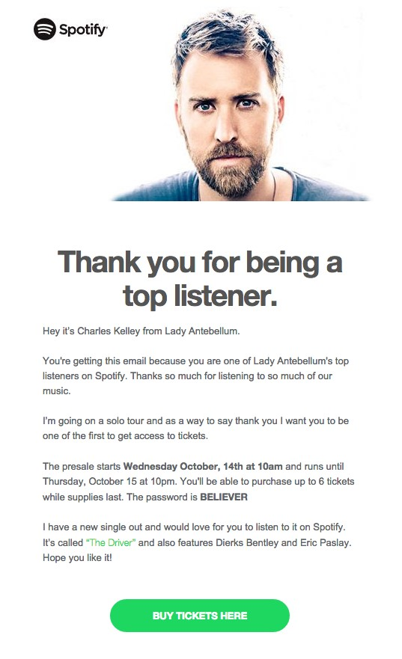
Рис. 4. Благодарность и призыв к действию от компании Spotify.
Также можно придать «персонализированность», через внешний вид продукта. Например, сервис по просмотру фильмов и сериалов Netflix, персонализирует обложку фильмов и сериалом, с учетом истории просмотров пользователя. За основу могут быть взять жанры, актеры, авторы саундтреков ранее просмотренных фильмов. Зачастую фильмы сочетают в себе несколько жанров, или актеров, и если в истории просмотров преобладают «боевики», то и обложку предложенных фильмов будет в жанре боевики, хотя фильм может также являться «драмой» и «биографией».
Например, пользователь очень часто просматривал фильмы в жанре «мелодрама», а фильм «Умница Уилл Хантинг» является как мелодрамой, так и комедией, то на обложке будут присутствовать влюбленные главные герои. И наоборот, если главным жанром в истории просмотров будет «комедия» - то и заставка будет более комедийной.
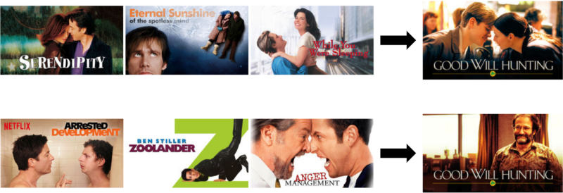
Рис. 6. Персонализация обложки фильма по жанрам.
Также Netflix персонализирует обложки по актерам. Если пользователь смотрел множество фильмов с актрисой Умой Турман, то она и появится на обложке предложенного «Криминального чтива», аналогичное происходит и с актером данного фильма Джоном Траволтой.
Данным инструментом Netflix, решает одну из острых проблем рынка видео-сервисов, а именно «как предлагать фильмы, сочетающие в себе множество жанров и знаменитых актеров». Ведь если не персонализировать обложки фильмов, то % отреагировавших на предложение значительно снизится, тем самым снизив количество просмотров, а в следствии прибыль компании.
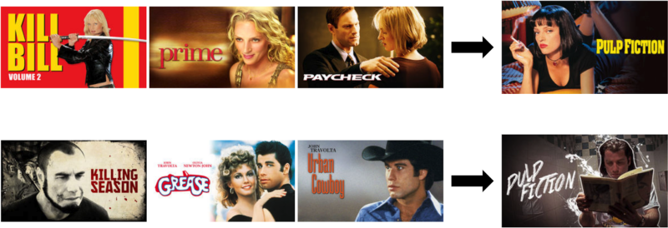
Рис. 7. Персонализация обложки фильма по актерам.
Понятие «персонализация», как тренд подтверждает не только на практике, но во многих маркетинговых исследованиях. Например, американская компания SalesForce, специализирующаяся на производстве CRM-систем, провела маркетинговое исследование, с выборкой в 7 000 респондентов, среди которых были как представители бизнеса, так и покупатели. Результаты исследования показали, что свыше 60% потребителей ожидают от компаний персональных предложений, и больше половины потребителей готовы для этого предоставить личную информацию. Также 58% респондентов оценили важность персонализации, при покупке товаров у определенной компании.
Компания Monetate, которая реализует персонализированное ПО, также проводила маркетинговое исследование на предмет применения персонализацию, но респондентам выступили 600 маркетологов из США и Европы. Monetate пришла к выводу, что применения персонализации увеличивает LTV (пожизненную ценность клиента) в среднем в 2 раза. В плане расходов на персонализацию, исследование показало, что среди 86% компаний, которые увеличили ROI за прошедший год, затраты на персонализацию составили не менее 20% от всех затрат на маркетинг.
С каждым годом технологии становятся все совершеннее, что обеспечивает абсолютно все сферы деятельности нужным инструментарием, которые компании как правило направляют в сеть Интернет, будь то база данных, искусственный интеллект или просто программное обеспечение. В ближайшие несколько лет рынок ПО, предназначенного для реализации персональных предложений, по мнению аналитиков возрастет до 304 млрд $ к 2022 году.
Данные исследования лишний раз подтверждают теорию о том, что персонализация является трендом в бизнес-сферах уже не первый год. С помощью персонализации компании сохраняют свою целевую аудиторию, совершают дополнительные продажи и при этом удовлетворяют своих потребителей, поскольку удержать клиента, для компании гораздо выгоднее, чем привлечь.

- Современные технологии создания и усовершенствования каналов взаимодействия с потребителями на основе Big Data.
Исходя из миссии, компания ставит себе цели, которые могут быть как краткосрочные (до 1 года), среднесрочные (от 1 до 5 лет) и долгосрочные (свыше 5 лет). Процесс выработки целей происходит в 4 этапа:
– выявление и оценка трендов, происходящих во внешнем окружении;
– установление долгосрочных целей для компании в целом;
– построение структуры и иерархии целей;
– установление краткосрочных и индивидуальных целей.
При разработке целей для организации в целом важно определить то, какие из списка всех возможных характеристик деятельности компании являются более важными и приоритетными и, следовательно, на какие следует опираться при формировании целей организации.
Для разработки стратегии персонификации взаимодействия, а именно для создания или усовершенствования канала взаимодействия с потребителями, компания первоначально определяет собственную потребность в этом. В случае, когда бизнес нуждается в новом канале взаимодействия, руководство должно проанализировать следующие аспекты:
– Системы взаимодействия конкурентов;
– Какие потребности есть у потребителя, и как их можно удовлетворить;
– Анализ первоначальных затрат и ожидаемые выгоды от внедрения;
Каналы взаимодействия является ключевым звеном реализации концепции маркетинга взаимоотношений, подразумевающие постоянное взаимодействие со всеми участниками рынка: покупателями, поставщиками и дистрибьюторами. Под каналом взаимодействия понимается способ или инструмент, с помощью которого будет происходить обмен информации между покупателем и продавцом.
В современных условиях, создание канала взаимодействия, может быть усложнено, и увеличено вплоть до 10 этапов, рис. 9.
Рис. 9. Этапы создания канала взаимодействия с потребителями.
В современном мире под Big Data подразумевают не только технологию хранения огромного количества информации, а также способ занесения, управление базой данных и анализ данных. В ходе развития технологий, компании за определенное время собрали огромное количество данных, которые не соответствовали классическим базам данных, но имели большую ценность. Технология Big Data способна хранить, обрабатывать и анализировать текстовые данные, изображения, видеозаписи, веб-журналы, геоданные и так далее.
В последнее 10-летие проблема с интеграцией данных в бизнес-процессы компании встала настолько остро, что в США появился и стал активно развиваться отдельный класс платформ по сбору, хранению и обработке данных, под названием CDP (Customer Data Platform).
Эти платформы предназначены для сбора огромных массивов данных и объединяет их в единый профиль, по каждому отдельно взятому клиенту. По сути своей это аналог CRM, но существенным отличием является то, что CRM хранит данные исходя из истории покупок, а CDP собирает и поведенческую информацию (сайт, мобильное приложение, телефонный звонок или истории покупок).
Рынок данных платформ на 2020 год оценивается (прогнозируется) в 2,4 млрд.$, но уже к 2026 году ожидают оценки в 26 млрд.$. Средний годовой рост рынка находится на отметке в 34%. Основными факторами, оказывающими такой динамический рост, западные агентства и интернет-ресурсы обуславливают увеличением расходов на маркетинговую деятельность и увеличением каналов взаимодействия.

Рис. 10. Рост рынка CDP-платформ 2015-2026.
На сегодняшний день насчитывается свыше 50 компаний-поставщиков платформ CDP, большая часть которых находится в Соединенных Штатах (71%), в Европе (21%).
Самыми крупными игроками на рынке являются Exponea, Optimove, Emarsys и Segment, совокупно имеющие около 30% рынка. Expanea широко представлена в России, и ее клиентами являются такие компании как OZON, Hoff, Inventive Retail Group (Lego, Re:Store, Samsung, Nike) и многие другие.
Минимальная стоимость ПО обеспечения, с необходимым инструментарием по сбору, хранению и анализу данных, а также генерации персонализированных предложений в реальном времени (пока потребитель находится на сайте или в мобильном приложении) составляет 140 тысяч рублей в месяц.
Информацию для последующего анализа ритейлеры могут получать по различным каналам:
– маркетинговые исследования;
– CRM-система;
– данные дисконтных и банковских карт;
– активность покупателей в социальных сетях;
– интернет активность;
– активность в мобильном приложении;
– обратная связь с клиентами;
– анализ интернет-активности;
– результаты продаж.
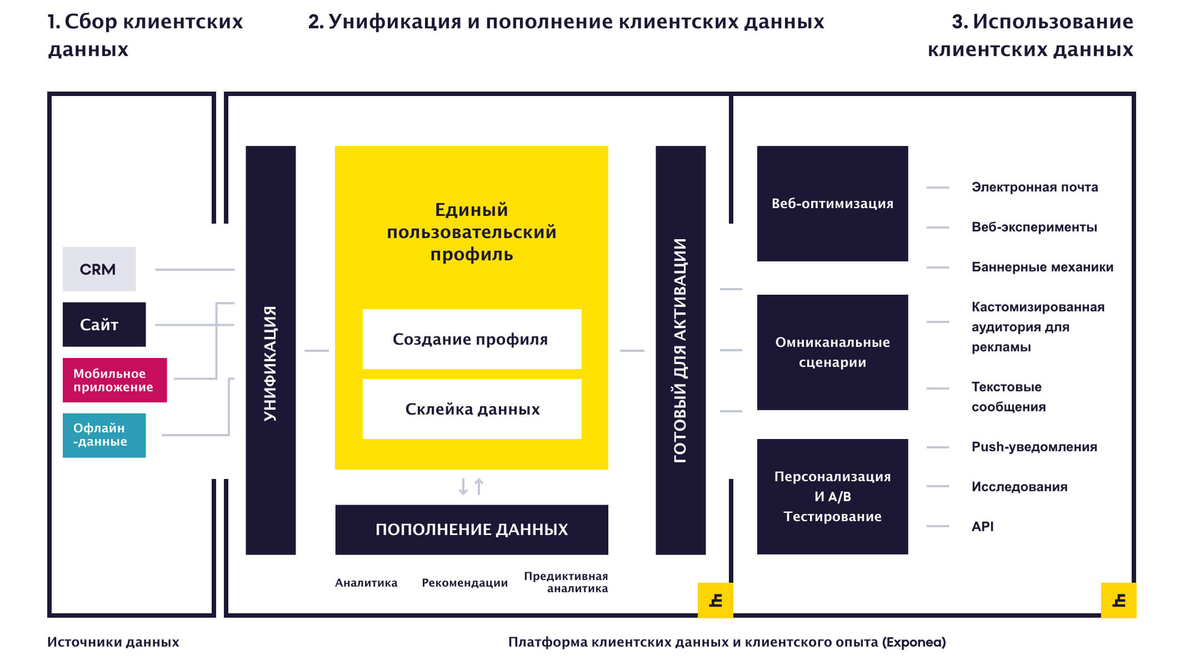
Рис. 11. Механика работы CDP, на примере Exponea
В свою очередь, итогом проведения работы по поиску, оптимизации и обработке персональной информации являются push-уведомления, e-mail рассылка, текстовое сообщение, рекламное объявление или баннер, которое получает потребитель.
Исходя из современных тенденций, компании активно внедряют Big Data. Технологии Big Data — серия подходов, инструментов и методов обработки структурированных и неструктурированных данных огромных объемов и значительного многообразия. Данные технологии применяются для получения воспринимаемых человеком результатов, эффективных в условиях непрерывного прироста, распределения информации по многочисленным узлам вычислительной сети.
Термин Big Data относится к наборам данных, размер которых превосходит возможности типичных баз данных по хранению, управлению и анализу информации. Аналитическая компания IDC представила в декабре 2012 г. отчет «Big Data, Bigger Digital Shadows, and Biggest Growth in the Far East», в котором предсказывалось, что объемы информации будут удваиваться каждые 2 года в течение следующих 8 лет. За ближайшие 7 лет количество данных в мире достигнет 40 ЗБ (1 ЗБ = 1021 байт), а это значит, что на каждого жителя Земли будет приходиться по 5200 ГБ данных

Рис. 14. Доминирующие типы данных для разных сфер бизнеса.
В случае Big Data, есть возможность использовать множество различных анализов, не обращая внимания на объем, тип, источник и прочее. Это могут быть и достаточно простые и широко используемые кластерный, регрессионный анализы и прочие.
Big Data может анализировать данные следующими способами:
– Методами класса Data Mining (добыча данных, интеллектуальный анализ данных, глубинный анализ данных) – совокупность методов обнаружения в данных ранее неизвестных, нетривиальных, практически полезных знаний, необходимых для принятия решений. К таким методам, в частности, относятся обучение ассоциативным правилам (association rule learning), классификация (разбиение на категории), кластерный анализ, регрессионный анализ, обнаружение и анализ отклонений и др.
– Смешение и интеграция данных (data fusion and integration) — набор техник, позволяющих интегрировать разнородные данные из разнообразных источников с целью проведения глубинного анализа.
– Искусственные нейронные сети, сетевой анализ, оптимизация, в том числе генетические алгоритмы (genetic algorithm — эвристические алгоритмы поиска, используемые для решения задач оптимизации и моделирования путём случайного подбора, комбинирования и вариации искомых параметров с использованием механизмов, аналогичных естественному отбору в природе).
– Имитационное моделирование (simulation) — метод, позволяющий строить модели, описывающие процессы так, как они проходили бы в действительности. Имитационное моделирование можно рассматривать как разновидность экспериментальных испытаний.
– Статистический анализ – анализ временных рядов, A/B-тестирование; при его использовании контрольная группа элементов сравнивается с набором тестовых групп, в которых один или несколько показателей были изменены, для того чтобы выяснить, какие из изменений улучшают целевой показатель)
При разработке, создании или усовершенствовании канала взаимодействия с потребителем, компании несут большие затраты, как финансовые, так и материальные, в который входят труды квалифицированного персонала, использование виртуальных и технических мощностей. И задача руководства заключается не только в организации процесса создания или совершенствования, но и составление бизнес-плана, в котором определены стоимость, инструментарий, ответственные лица, сроки реализации и многое другое.
В качестве примера, рассмотрим мобильное приложение, как канал взаимодействия, с функцией предоставления индивидуального персонализированного приложения, формируемое на основании истории покупок потребителя, а именно купленных товаров и количества покупок.
Показатели эффективность в данном случае могут быть определены как со стороны компании, так и со стороны потребителя. Также показатели можно классифицировать на две большие группы, а именно:
– Финансовые;
– Технические.
К финансовым показателям следует отнести те показатели, которые можно измерить в денежном выражении. Компаниям, реализующим каналы взаимодействия, которые направлены на продажу товару, следует опираться на следующие показатели:
– Совокупная стоимость разработки;
Это самый базовый показатель, по которому следует определять целесообразность проведения всех работ. Если стоимость разработки слишком высока, а перспективы сомнительны или трудно оценимы – то создание такого канала не целесообразно.
– LTV (пожизненная ценность клиента);
Данный показатель (так же упоминается как CLV), означает совокупную прибыль с одного клиента, за все время сотрудничества. Величина показателя определяется в зависимости от рынка и длительности существования компании. Также с этим показателем можно соотнести стоимость привлечения клиента и определить прибыль или убыток с этого клиента.
Этим показателем в первую очередь стоит руководствоваться при определении рентабельности канала взаимодействия. Если LTV большинства клиентов вырос, и продолжает расти в реальном времени – то данный канал взаимодействия рентабелен.
– Процент вторичных покупок или частота покупок;
Данный показатель отвечает на вопрос, является ли этот канал удобным, отвечает ли он требованиям покупателей, и, если потребительская оценка на хорошем уровне – через данный канал будут покупать регулярно.
Если же покупатель, впервые для себя купил товар и больше через него не покупал, скорее всего это связанно с неудобством для него.
– Средний чек;
Данный показатель скорее всего уже определяется в компании ежемесячно, но теперь следует внимательно проанализировать его, и если средний чек повысился в первые месяцы внедрения нового канала – то уже можно говорить об успешности внедрения. Если же компания измеряет средний чек для каждого канала отдельно, то стоит определить среднюю величину дополнительно проданного товара к величине среднего чека в процентном выражении.
– Конверсия;
Самый распространенный показатель, отражающий количество совершивших покупку потребителей к числу предложений о покупке. Поскольку задача канала взаимодействия в предоставлении индивидуального персонализированного предложения, то необходимо рассчитать процент покупателей, совершивших покупку по данному предложению.
К техническим характеристикам можно отнести:
– Скорость загрузки;
– Быстродействие;
– Процент ошибок;
– Достоверность предоставляемой информации;
– Корректность отображения;
– Объем приложения;
– Процент использования кэш и оперативной памяти смартфона, по отношению к другим приложениям.
Для пользователя самыми важными аспектами в работе такого канала взаимодействия будут являться:
– Простота;
– Стабильность
– Интуитивное управление и визуализация;
– Релевантность предложений;
– Величина расходования ресурсов смартфона.
Большинство вышеуказанных параметров являются субъективными и трудно определимыми. Но, если же компания создает свои продукты и каналы, по методу «краундсорсинга», т.е. при активном участии конечных потребителей, то можно обезопасить продукт от недовольства потребителей, поскольку они тоже принимают участие в разработке.
Релевантность предложения является ключевым показателем, поскольку именно он определяет, является ли канал успешным, нужным и рентабельным. В таких ситуациях, все компании, присутствующие в интернете определяют релевантность путем краткого опроса в 1 вопрос, а именно «Оцените от 1 до 5 релевантность предложения».
Для минимизации затрат времени пользователя, а также простоты и удобства, компании задают данный вопрос максимально коротко, и в качестве шкалы выбирают звезды, или галочки. Чтобы клиент в наибольшем количестве случаев отправил свой ответ. Здесь категорически запрещены множества длинных вопрос, с множеством вариантов ответов или ручным вводом ответа, телефонные звонки, электронные письма и прочее. Лучше всего для получения ответа подойдет небольшое всплывающее окно в мобильном приложении.
Исходя из концепции канала взаимодействия, определяющими как идеологический, так и финансовый успех показателями являются показатели LTV и конверсия. Они предоставляют наиболее точную картину того, как именно пользователи реагируют на персональные предложения, каким клиентам они нужны, как эти предложения финансово окупаются и какой % от чека они составляют.
Именно с их помощью мы можем формировать представления о жизнеспособности персонализации в ритейле. Данная концепция призвана изменить подход к продажам, превратить массовый рынок, где все его участия обезличены, в более индивидуальный, где компания способна более качественно удовлетворить не только потребности в товаре, но и психологические.

Список используемых источников
- Алекс Скотт – Стратегическое планирование, М.: Эдинбургская школа бизнеса, 2017. – 149;
- Брежнева В.М. – Кастомизация, как новая парадигма управления маркетингом, М.: Вестник БУКЭП, 2015. – 19;
- Джефф Хау - Краудсорсинг - М.: «Альпина Паблишер», 2012. – 74;
- Дэй Дж. Стратегический маркетинг. - М.: Изд-во ЭКСМО-Пресс, 2002. - 640 с.
- Кожушко О.А., Агеев А.В., Чуркин Е.С. – Интернет-маркетинг и digital-стратегии. Принципы эффективного использования: Учебное пособие. М.: Интелсиб, 2015;
- Комаров С.В., Молодчик А.В. – Трансформация маркетинга в платформенных организациях. М.: Вестник ПНИПУ, 2019;
- Кудрявцев, В.Б. Интеллектуальные системы. Учебник и практикум для бакалавриата и магистратуры / В.Б. Кудрявцев, Э.Э. Гасанов, А.С. Подколзин. - Москва: ИЛ, 2016. - 219 c.
- Панюкова В.В. – Реализация стратегии омникального маркетинга торговыми организациями, М.: Торгово-экономический журнал, 2015. – 7;
- Ружанская Л.С., Якимова Е.А., Зубакина Д.А. Учебное пособие: Стратегический менеджмент, М.: Уральский Федеральный Университет, 2019;
- Саймон Кингснорт: «Стратегия цифрового маркетинга. Интегрированный подход к онлайн-маркетингу», М.: Олимп-Бизнес, 2019 г – 344 с;
- Симакина М.А. – Особенности использования технологий Big DATA в маркетинге, 2018;

Составлено автором по материалам исследования
Джефф Хау -- Краудсорсинг -- М.: «Альпина Паблишер», 2012. -- 288с
http://vestnik.bukep.ru/articles_pages/articles/2012/2012-1/Articles_322-329.pdf
https://www.sostav.ru/news/2006/06/16/19/
Саймон Кингснорт: «Стратегия цифрового маркетинга. интегрированный подход к онлайн-маркетингу», 2019 г.
https://apptractor.ru/develop/personalizatsiya-oblozhek-v-netflix.html
https://www.salesforce.com/blog/2016/11/swap-data-for-personalized-marketing.html
https://www.businesswire.com/news/home/20190313005156/en
https://www.businesswire.com/news/home/20180619005948/en/Global-Artificial-Intelligence-based-Personalization-Market-Post-13
Учебное пособие: Стратегический менеджмент, Уральский Федеральный Университет, 2019
Составлено автором по результатам исследования
Данные маркетингового исследования Customer Data Platform Industry Update 2018
https://room42.ru/blog/what-is-customer-data-platform
https://www.marketsandmarkets.com/Market-Reports/customer-data-platform-market-94223554.html
Данные сайта компании https://exponea.com/
https://www.it.ua/ru/knowledge-base/technology-innovation/big-data-bolshie-dannye

